TRƯỜNG MN PHƯƠNG NAM  HỘI ĐỒNG TRƯỜNG  Số 194/NQ-HĐTMNPN | CỘNG HÒA XÃ HỘI CHỦ NGHĨA VIỆT NAM  Độc lập – Tự do – Hạnh phúc  Uông Bí, ngày 24 tháng 11 năm 2020

NGHỊ QUYẾT
Thành lập Tổ giám sát việc quản lý, sử dụng các trang thiết bị dạy học

- Căn cứ Văn bản hợp nhất số 04/VBHN - BGD&ĐT ngày 24/12/2015 của Bộ Giáo dục và đào tạo ban hành Điều lệ Trường mầm non;
- Căn cứ Quyết định số 1067/QĐ-PGD&ĐT ngày 14/10/2019 của Phòng Giáo dục và Đào tạo về việc kiện toàn Hội đồng trường Mầm non Phương Nam nhiệm kỳ 2015-2020;
- Căn cứ Quy chế việc làm hoạt động của Hội đồng trường Mầm non Phương Nam nhiệm kỳ nhiệm kỳ 2015-2020;
- Căn cứ Kế hoạch số 110/KH-HĐTMNPN ngày 28/9/2020 của Hội đồng trường Mầm non Phương Nam;
- Xét đề nghị Hội đồng trường, trường Mầm non Phương Nam.
QUYẾT NGHỊ:
Điều 1. Giám sát việc quản lý, sử dụng các trang thiết bị dạy học.
Điều 2. Thành lập Tổ giám sát gồm các đồng chí có tên sau:
1. Đồng chí Bùi Thị Thuỷ - Phó hiệu trưởng - Chủ tịch công đoàn trường - Thành viên HĐT - Tổ trưởng;
2. Đồng chí Vũ Thị Thương - Thành viên - Thư kí.
3. Đồng chí Tăng Thị Lan - Thành viên.
4. Đồng chí Nguyễn Thị Hà - Thành viên.
5. Đồng chí Nguyễn Thị Nhiệm - Thành viên.
Điều 3: Mục đích, yêu cầu, nội dung, thời gian và phương pháp tiến hành được xác định cụ thể trong kế hoạch giám sát ban hành kèm theo Quyết định này.
Việc giám sát phải bảo đảm đúng quy trình, quy định. Tổ giám sát hoàn thành báo cáo kết quả giám sát trình Hội đồng trường ngay sau khi thực hiện xong nhiệm vụ và tự giải thể sau khi hoàn thành nhiệm vụ.
Điều 4. Quyết định này có hiệu lực kể từ ngày ký. Các đồng chí có tên tại Điều 1, Điều 2 và căn cứ Quyết định thi hành./.
Nơi nhận:  - Phòng GD&ĐT (b/c),  - Các tổ, bộ phận (t/h),  - CB, GV, NV (được biết),  - Như điều 4,  - Lưu: HSHĐT | 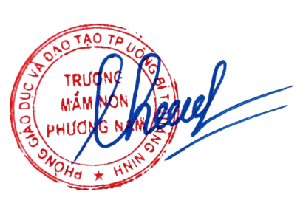  TM. HỘI ĐỒNG TRƯỜNG  CHỦ TỊCH  HIỆU TRƯỞNG  Nguyễn Thị Thanh Huyền

